Séquence S15  Comment le confort et la sécurité font évoluer les objets techniques ? | Synthèse | Cycle 4  4ème
 | Identifier l'évolution des objets.

Compétences développées en activités |  | Connaissances associées
CT 4.1 | Décrire, en utilisant les outils et langages de descriptions adaptés, la structure et le comportement des objets. | Outils de description d’un fonctionnement, d’une structure et d’un comportement.
CT 6.2 | Analyser l’impact environnemental d’un objet et de ses constituants.
CT 7.2 | Relier les évolutions technologiques aux inventions et innovations qui marquent des ruptures dans les solutions techniques.

1. Pourquoi les objets techniques évoluent-ils ?
a. Les causes de l’évolution.
En France, dans les années 1950 à 1970, l’absence de chômage et l’augmentation du pouvoir d’achat (augmentation des salaires) permettent le développement de la société de consommation. L’augmentation du niveau de vie permet aux individus d’améliorer leur confort et leur hygiène; c'est à dire de rendre les tâches de la vie quotidienne moins pénibles et plus sures. Pour cela les français achètent massivement des appareils électroménagers (réfrigérateur, aspirateur, lave-linge…).
Actuellement, bien que le chômage soit réapparu, les français privilégient leur temps libre et souhaitent se libérer au maximum des tâches ménagères.

b. L’évolution des solutions techniques.
Pour répondre à cette demande, de nouveaux appareils apparaissent grâce aux évolutions des matériaux, des énergies utilisées mais aussi grâce à l’apparition de nouvelles technologies.
Exemple du distributeur à savon.
Fonction d’usage : distribuer du savon répondant au besoin d’une solution plus hygiénique que le savon passé de mains en mains.
Objet | 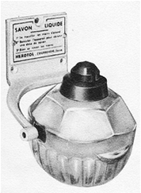  Distributeur à basculement | Distributeur à commande mécanique (poussoir) | Distributeur automatisé sans contact
Epoque | Années 1950 | Années 1970 | Années 1990
Evolution | Apparition du premier modèle grâce à l’invention du savon liquide | Invention des matières plastiques et amélioration des solutions mécaniques | Invention des capteurs électroniques, miniaturisation des moteurs électriques et amélioration des batteries électriques

Les innovations technologiques actuelles en matière de communication permettent de commander à distance de nombreux appareils électroménagers.

2. Comment décrire le fonctionnement d’un objet technique ?

On peut expliquer le fonctionnement d’un système technique en suivant le cheminement de l’énergie et des informations. Il s’agit de la chaîne d’énergie et de la chaîne d’information.
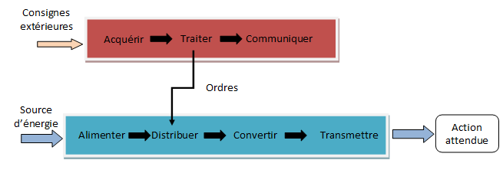

Exemple du robot aspirateur :
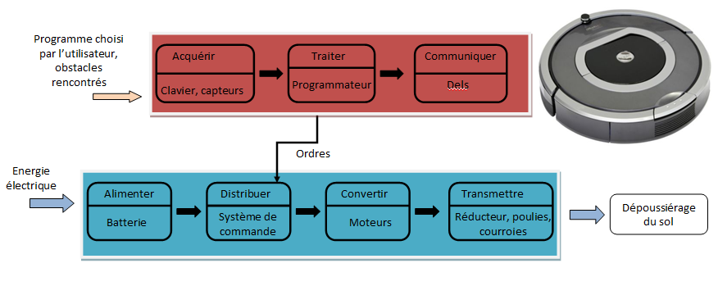

3. Qu’en est-il pour notre environnement ?
a. Les conséquences.
La production d’objets techniques nécessite des matières premières comme :
- le pétrole pour la fabrication des plastiques.
- des métaux tels que le cuivre, l’étain ou le lithium pour la fabrication des circuits électroniques et des batteries.
L’extraction de ces matières premières pour la fabrication des appareils sont à l’origine de la déforestation et de déplacements de populations (comme en Afrique). L’élimination de ces objets lorsqu’ils sont usés ou cassés peuvent polluer les sols.

b. Le développement durable
De manière à protéger l’environnement tout en fabriquant des objets techniques innovants, de nombreuses entreprises choisissent :
- des énergies dites propres et des matériaux recyclables,
- des techniques de fabrication moins polluantes,
- de réduire les emballages et surtout les transports de marchandises.

